**HTTP**

protocollo client server

client:

* Html
* CSS
* JavaScript

Client->Richiesta->Server

Cliente<-Risposta<-Server

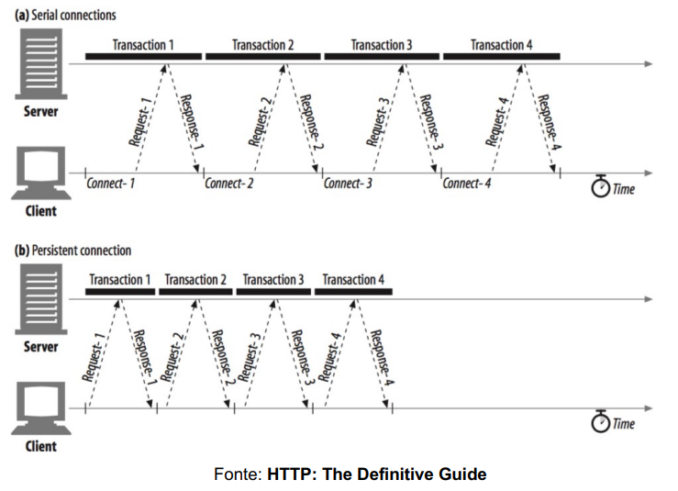

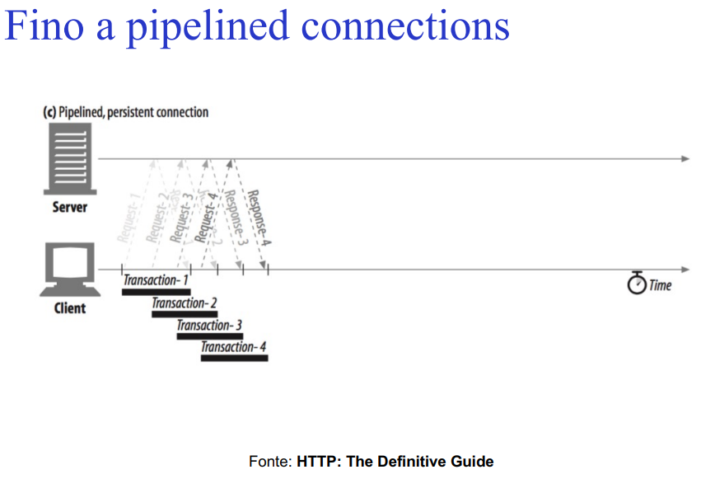

URL (Uniform Resource Locator)

Frammento è un ancora nella pagina

